

Ingeniería de Software

Aplicación Turística para el Centro Histórico de Mérida

Profesor: Laura Castillo Salazar

Integrantes:

* Joseph Alonzo Aranda (4B SI) Trabajó el 100%
* Ronald Pérez Manrique. Trabajó el 100%
* Israel Pool Polanco. Trabajó el 100%

4A – SI

Fecha de Entrega: 28 de Noviembre de 2016

Mérida, Yucatán

Índice

Introducción 1

Planteamiento del proyecto 2

Justificación del proyecto 3

Alcance 3

Objetivos Generales 4

Objetivos específicos 4

Diagrama de Gantt 7

Estudio de Factibilidad 9

Modelo de desarrollo de Software 15

Especificación de los requerimientos 17

Obtención de requerimientos 17

Especificación de Requerimientos 18

Diagramas de Casos de uso 25

Diagramas de Secuencia 26

Diagramas de Colaboración 27

Diagramas de Estado 28

Prototipo 29

Conclusiones 31

Referencias 32

# Introducción

Mérida es una ciudad con hermosos paisajes y diversos vestigios culturales muy importantes, la ciudad también cuenta con una amplia lista de paradas culturales; Estas mismas cuentan con un alto contenido de historia, cultura y tradiciones que son nuestras raíces como mexicanos, y son atracciones inigualables que los turistas desean conocer a como dé lugar sin importar desde que parte viajen para hacerlo, sin embargo como turistas o incluso como mexicanos no siempre tenemos acceso a esta información.

Es por esta razón que se plantea este proyecto “Conoce Mérida” el cual planteamos como una herramienta que será indispensable para recorrer nuestro bello centro histórico en Mérida.

En esta aplicación podremos tener acceso cientos de datos importantes para poder hacer de nuestro paseo o visita a Mérida una experiencia memorable.

# Planteamiento del proyecto

Se requiere una aplicación móvil que ofrezca a los turistas información relevante sobre los diversos sitios históricos culturales del centro histórico de Mérida. Esto incluye las esquinas, iglesias, parques, edificios, museos, etc.

También se contempla incluir varios sitios comerciales que requerirán de pagos y tendrán un tiempo de vigencia para que sus anuncios aparezcan en la aplicación.

Se requiere que la aplicación móvil ofrezca cierta interactividad al reaccionar a ciertas variables tales como la hora del día y que pueda recomendar sitios a los que acudir a almorzar.

A su vez se requiere una aplicación Web para administrar todo el contenido que utilizara la aplicación móvil. Todos estos sitios serán geo ubicados y tendrán ciertas interacciones.

# Justificación del proyecto

Este proyecto se realizó con el propósito de dar a conocer las diferentes zonas de interés turístico con las que cuenta el Centro Histórico de la Ciudad de Mérida en el estado de Yucatán, México proveyéndoles a los turistas información concreta y confiable sobre los sitios más visitados y conocidos de la ciudad.

Estas zonas de interés comprenden a las iglesias, museos, parques, edificios y demás sitios históricos con los que cuenta la ciudad.

Mediante una aplicación web (de la cual solo tendrá acceso el administrador)

Se administraran los diversos sitios tanto históricos como comerciales, se realizara la gestión de la información (altas, bajas, cambios) de las entidades (Parques, esquinas, Iglesias, Restaurantes, Hoteles, etc.)

Mediante la aplicación móvil, el usuario final podrá disfrutar de la información proporcionada por el administrador.

En su equipo móvil el usuario recibirá información de lugares interesantes para él tomando en cuenta su ubicación con respecto a la ubicación del sitio.

## Alcance

En el plazo de 10 de octubre de 2016 a 9 de diciembre de 2016 se desarrolla una página web con la cual se administrará la información de los sitios históricos con los que cuenta la ciudad de Mérida. En ella se darán de alta los nombres de los sitios turísticos así como información acerca de ellos, acompañados de una o varias imágenes que hagan referencia a estos sitios.

También se da la opción para que los sitios comerciales del centro histórico, como restaurantes, tiendas de artesanías entre otros, tengan un sitio donde publicitarse.

## Objetivos Generales

* Desarrollar una página web donde se administre la información de los sitios turísticos del centro de Mérida.
* La página web estará destinada al administrador. En ella se llevarán a cabo las gestiones de los datos necesarios, que visualizará el usuario final.

## Objetivos específicos

Desarrollar una página web con las siguientes características:

1. Acceso a la web
2. Configuraciones
3. Gestión de información (sitios)
4. Gestión de rutas
5. Módulo de cobro de servicios comerciales

Acceso a la web

El administrador usara un nombre de usuario y contraseña para acceder a la página web. (Registro normal de datos del administrador)

Configuraciones

En este apartado el administrador podrá modificar su información

* Secciones o apartados
* El usuario tendrá un menú predeterminado de configuraciones
* Opciones del menú de configuraciones
  + Actualizar información
  + Cerrar Sesión

Gestión de información

El administrador de la aplicación gestionara la información encontrada de los sitios.

Opciones de gestión

a) Alta de sitio

El administrador agregará la geo locación y anexará su información correspondiente por medio de una página web administrativa.

b) Eliminar sitio

El administrador podrá eliminar un sitio por medio de su campo identificador, El sitio será eliminado si el administrador acepta el mensaje de confirmación en pantalla (se registrara el nombre de la persona que realizo la modificación).

c) Modificar sitio

El administrador podrá actualizar la información del sitio deseado.

Sitios que pueden ser gestionados

a) Sitios Comerciales

Lugares que generan ingresos con la aplicación (restaurantes, hoteles, etc.)

b) Sitios no Comerciales

Lugares turísticos y culturales

Gestión de rutas

El administrador podrá gestionar las rutas a las que tendrá acceso el usuario final

Opciones de gestión

a) Alta de ruta

El administrador dará de alta a rutas predefinidas que sean importantes o atractivas para el usuario final.

b) Eliminar ruta

El administrador podrá eliminar la ruta por medio de su campo identificador, La ruta será eliminado si el administrador acepta el mensaje de confirmación en pantalla (se registrara el nombre de la persona que realizo la modificación).

c) Modificar ruta

El administrador podrá actualizar la información de la ruta deseada.

Módulo de cobro de sitios comerciales

En este apartado se administrará la vigencia de los sitios comerciales. En caso de no realizar el pago, no aparecerá en el mapa de la aplicación.

Registro de pago de los sitios comerciales:

El sitio comercial podrá elegir el plazo de que desea estar en la aplicación (3 meses, 6 meses, 1 año)

Promociones de primer registro

El sitio comercial por primer registro podrá aparecer en la aplicación sin realizar el pago por 1 mes (por lanzamiento de la aplicación esta será de 6 meses)

* Desarrollar una base de datos en la que se guarde la información necesaria para cada sitio del centro de Mérida
* Ofrecer una web atractiva para los sitios que requieran publicidad
* Determinar qué información es necesaria para registrar cada sitio histórico.
* Obtener la información necesaria de cada sitio histórico o comercial del centro de Mérida.

# Diagrama de Gantt

Tareas a realizar

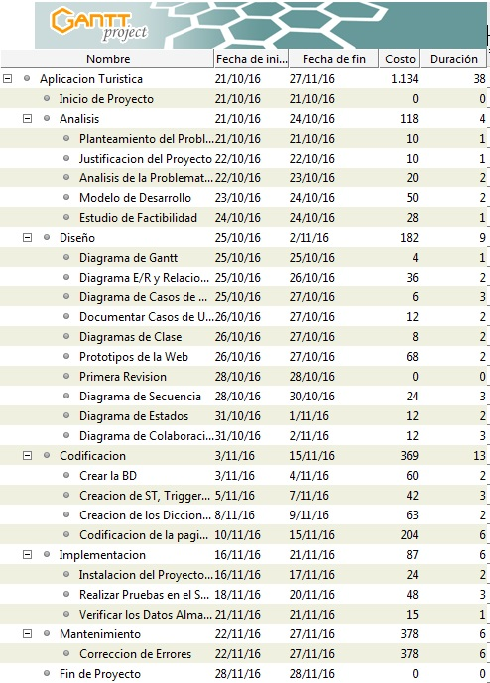

Diagrama de Tareas

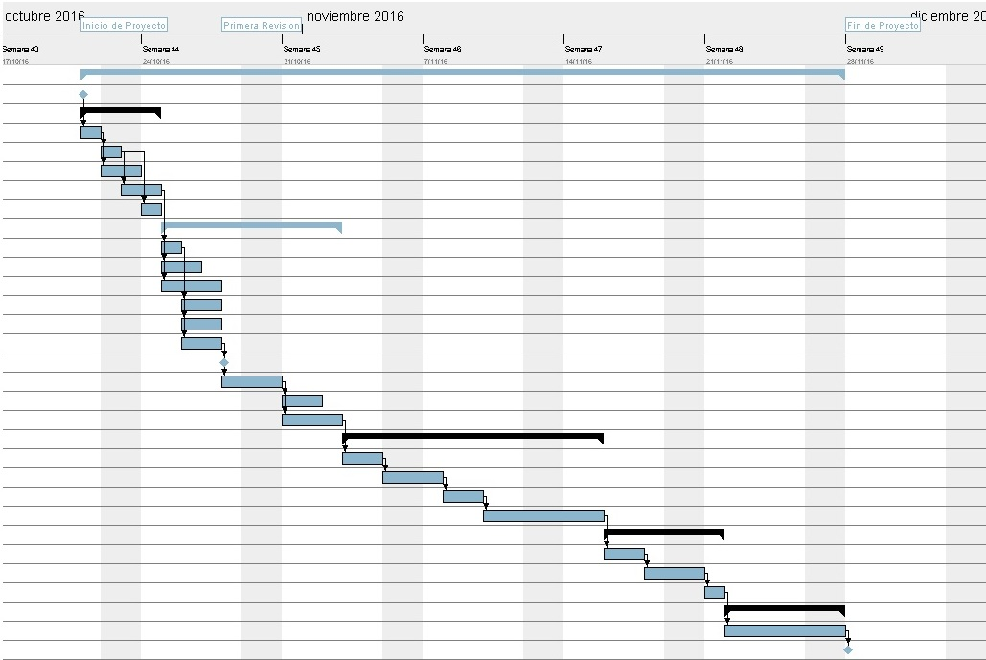

# Estudio de Factibilidad

Factibilidad Técnica

El desarrollo de la página web no supuso ningún problema ya que se cuenta con el equipo necesario para realizar todo el diseño y su programación, para el diseño y creación de la base de datos se trabajó con los mismos equipos que se usaron en la página web.

En cuanto al software que se utilizó para realizar el proyecto, se utilizó Visual Studio junto con SQL Server. Se cuenta con el personal necesario en el equipo de desarrollo por lo que no es necesario contratar a más gente.

La siguiente tabla muestra el equipo del que se dispuso para la elaboración del proyecto.

|  |  |  |
| --- | --- | --- |
| Equipo | Marca | Descripción |
| Laptop I5 | Samsung | -Procesador de 2.5 GHz  -Disco Duro de 465 Gb  - 8Gb de RAM  - Tarjeta Intel |
| Laptop AMD | Toshiba | -Procesador de 2.0 GHz  -Disco Duro de 300 Gb  -4Gb de RAM  -Tarjeta AMD |

Listado de Software

|  |  |  |
| --- | --- | --- |
| Software | Versión | Costo |
| Visual Studio 2015*(Microsoft, 2016) | Update 3 | Gratuito |
| SQL Server 2008*(Microsoft, 2016) | 10.00.1600.22 | Gratuito |
| Embarcadero E/R Studio*(Idera, 2016) | 16.0 | Gratuito |
| Star UML*(MKLab, 2016) | 2.8.0 | Gratuito |
| Gantt Project*(Thomas, 2016) | 2.8.1 | Gratuito |

Host

De entre las empresas que ofrecían un servicio de Host para páginas Web, optamos por Hostinger ya que cuenta con diferentes planes de pago dependiendo de lo extensa que sea la página web.

Asu vez cuenta con un plan gratuito con el que ofrece el host y soporte técnico junto con respaldos en caso de algún error.

Se decidió utilizar el plan Premium de un año, el cual permite el alojamiento de varias páginas así como el uso de un dominio específico.(Hostinger, 2016)

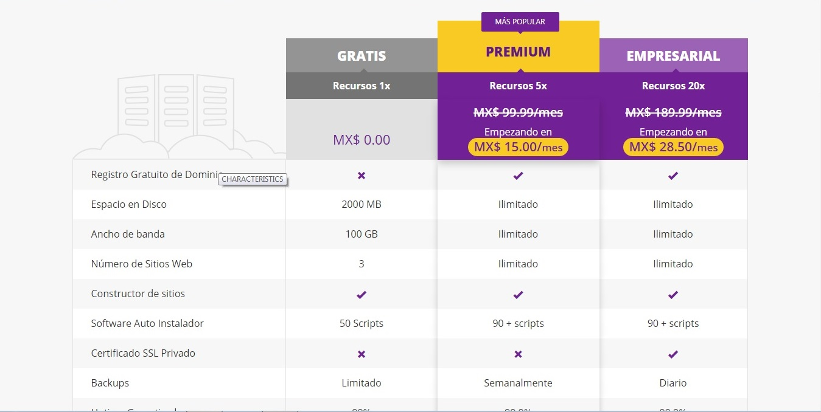

Factibilidad Económica

El tiempo utilizado para la elaboración del proyecto fue de 38 días, incluyendo fines de semana y días festivos.

El costo final que tuvo el proyecto en base al diagrama de Gantt es de $1134.00 pesos.

El gasto total en la realización de este proyecto fue de $973.39 pesos. Las siguientes tablas muestran un despliegue de los gastos.

|  |  |  |
| --- | --- | --- |
| Gastos en papelería | | |
| Materiales | Costo | |
| Impresiones | $40.00 | |
| Copias | $10.00 | |
|  | Total | $50.00 |

|  |  |  |
| --- | --- | --- |
| Gastos Generales |  |  |
| Software |  | |
| SQL Server | Gratuito | |
| Visual Studio | Gratuito | |
| StarUml | Gratuito | |
| Embarcadero E/R Studio | Gratuito | |
|  |  |  |

|  |  |  |  |  |
| --- | --- | --- | --- | --- |
| Gastos Personales | | | | |
| Integrantes | Viajes/día | Númde Viajes | Precio por Viaje | Costo Total |
| Joseph Alonzo | 3 | 20 | $3.00 | $180.00 |
| Ronald Pérez | 3 | 19 | $3.00 | $171.00 |
| Israel Pool | 3 | 17 | $3.00 | $153.00 |
|  | | | Total | $504.00 |

Para el servidor donde se aloja la página web, se optó por Hostinger el cual tiene un servicio de alojamiento gratuito y de paga que dependerá de las exigencias del comprador en caso que necesite una mayor cantidad de ancho de banda o si planea tener más de un sitio web alojado.

Entre los planes que se ofrecen, se decidió utilizar el plan Premium de un año con un costo de $180.00 al momento de compra, el cual permite el alojamiento de varias páginas así como el uso de un dominio específico.(Hostinger, 2016)



Los planes para adquirir un dominio son los siguientes:

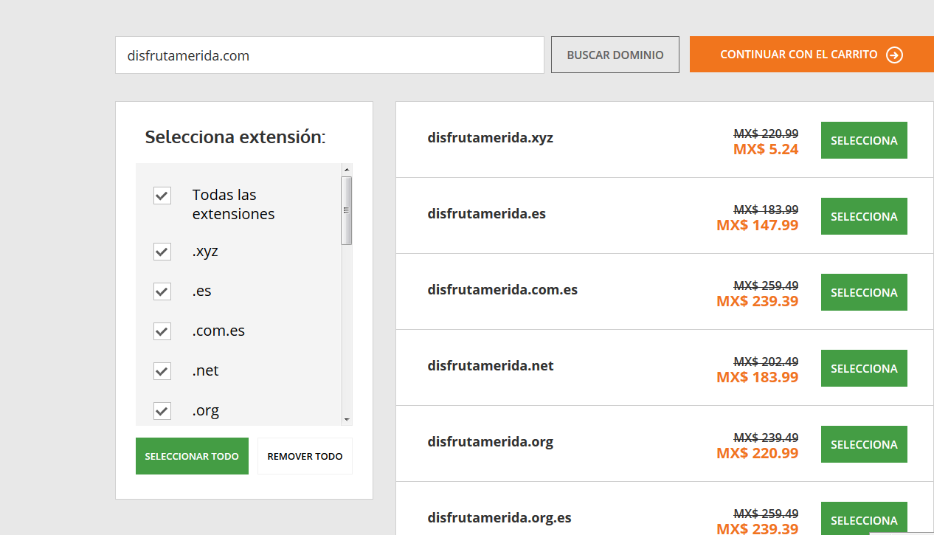

El dominio que se utilizó para el proyecto fue DisfrutaMerida.com.es con un costo de $239.39 pesos al momento de la compra.

El gasto final para el servicio de host y dominio se muestra en la siguiente tabla:

|  |  |  |
| --- | --- | --- |
| Gastos de Hosting |  |  |
| Host | Costo | |
| Hostinger plan de un año | $180.00 | |
| Dominio |  | |
| Disfrutamerida.com.es | $239.39 | |
|  | Total: | $419.39 |

Factibilidad Operacional

Con la implementación del proyecto se facilitará la búsqueda de sitios de interés por parte de los turistas que deseen conocer más acerca de la ciudad o busquen un establecimiento en la ciudad, por lo que se agilizará esta búsqueda y logrará atraer a más visitantes a la ciudad.

No presentará dificultades a los usuarios debido a la interfaz sencilla y a que en hoy en día, el uso de un teléfono móvil e internet es bastante habitual.

# Modelo de desarrollo de Software

El desarrollo en espiral es un modelo de ciclo de vida del software definido por primera vez por Barry Boehm en 1986, utilizado generalmente en la Ingeniería de software. Las actividades de este modelo se conforman en una espiral, en la que cada bucle o iteración representa un conjunto de actividades. Las actividades no están fijadas a ninguna prioridad, sino que las siguientes se eligen en función del análisis de riesgo, comenzando por el bucle interior.

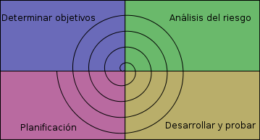

Planificación

* Las tareas requeridas para definir recursos, el tiempo y otras informaciones relacionadas con el proyecto. Son todos los requerimientos.

Determinar o fijar objetivos

* Fijar también los productos definidos a obtener: requisitos, especificación, manual de usuario.
* Fijar las restricciones.
* Identificación de riesgos del proyecto y estrategias alternativas para evitarlos.
* Hay una cosa que solo se hace una vez: planificación inicial.

Desarrollar, verificar y validar

* Tareas de la actividad propia y de prueba.
* Análisis de alternativas e identificación resolución de riesgos.
* Dependiendo del resultado de la evaluación de los riesgos, se elige un modelo para el desarrollo, el que puede ser cualquiera de los otros existentes, como formal, evolutivo, cascada, etc.

Análisis del riesgo

* Se lleva a cabo el estudio de las causas de las posibles amenazas y probables eventos no deseados y los daños y consecuencias que éstas puedan producir. Se evalúan alternativas. Se debe tener un prototipo antes de comenzar a desarrollar y probar.

# Especificación de los requerimientos

## Obtención de requerimientos

1.- Identificación de Actores: Usuario, Administrador

2.- Identificación de Escenarios: Gestión del Centro Histórico de Mérida

3.- Identificación de los Casos de Uso:

* Gestión de Sitios Turísticos
* Gestión de Sitios Comerciales
* Gestión de Rutas
* Gestión de Eventos
* Gestión de Usuarios
* Consulta de Sitios

4.- Refinamiento de los Casos de Uso:

* Gestión de Sitios Turísticos: Agregar, Eliminar, Modificar y Buscar en el Sistema
* Gestión de Sitios Comerciales: Agregar, Eliminar, Modificar y Buscar en el Sistema
* Gestión de Rutas: Agregar, Eliminar, Modificar y Buscar en el Sistema
* Gestión de Eventos: Agregar, Eliminar, Modificar y Buscar en el Sistema
* Gestión de Usuarios: Agregar, Eliminar, Modificar y Buscar en el Sistema
* Consulta de Sitios: Buscar en el Sistema

5.- Identificación de las relaciones entre casos de uso

Para poder eliminar o modificar algún registro del sistema, primero se tendrá que hacer una búsqueda en base a un criterio o datos establecido.

6.- Identificación de Requerimientos No Funcionales

La aplicación móvil solo será desarrollada para el sistema operativo Android.

## Especificación de Requerimientos

Gestión de Sitios Turísticos

RF001: Agregar un Sitio Turístico

Por medio de una interfaz gráfica un administrador podrá agregar un nuevo sitio turístico al sistema. Este necesitará capturar los datos necesarios y utilizando un botón, serán validados por el sistema y se verificará que se utilicen todos los campos obligatorios. Si los campos son correctos se procederá a guardar la información en el sistema, de lo contrario se mostrará un mensaje de error.

RF002: Eliminar un Sitio Turístico

Por medio de una interfaz gráfica un administrador podrá eliminar los datos de un sitio turístico en el sistema. Este necesitará utilizar una opción de búsqueda por medio de un campo específico y utilizando un botón, serán validados por el sistema y se mostrará la información necesitada. En caso de que la búsqueda no arroje resultados se mostrará un mensaje de error avisando que el sitio turístico no existe o el campo fue mal escrito.

Luego el administrador utilizará otro botón para eliminar los datos de la búsqueda realizada, el sistema mostrará un mensaje de confirmación. En caso de aceptar, el sitio turístico será eliminado del sistema, en caso contrario, la operación será cancelada.

RF003: Modificar un Sitio Turístico

Por medio de una interfaz gráfica un administrador podrá actualizar los datos de un sitio turístico en el sistema. Este necesitará utilizar una opción de búsqueda por medio de un campo específico y utilizando un botón, serán validados por el sistema y se mostrará la información necesitada. En caso de que la búsqueda no arroje resultados se mostrará un mensaje de error avisando que el sitio turístico no existe o el campo fue mal escrito.

Luego el administrador utilizará otro botón para mostrar los campos de datos los cuales llenará con la nueva información y utilizará la opción de guardar para actualizar los nuevos datos, luego el sistema mostrará un mensaje de confirmación. En caso de aceptar, el sitio turístico será actualizado en el sistema, en caso contrario, la operación será cancelada.

RF004: Buscar Sitio Turístico

Por medio de una interfaz gráfica un administrador podrá buscar los datos de un sitio turístico en el sistema. Este necesitará utilizar una opción de búsqueda por medio de un campo específico y utilizando un botón, serán validados por el sistema y se mostrará la información necesitada. En caso de que la búsqueda no arroje resultados se mostrará un mensaje de error avisando que el sitio turístico no existe o el campo fue mal escrito.

Gestión de Sitios Comerciales

RF005: Agregar un Sitio Comercial

Por medio de una interfaz gráfica un administrador podrá agregar un nuevo sitio comercial al sistema. Este necesitará capturar los datos necesarios y utilizando un botón, serán validados por el sistema y se verificará que se utilicen todos los campos obligatorios. Si los campos son correctos se procederá a guardar la información en el sistema, de lo contrario se mostrará un mensaje de error.

RF006: Eliminar un Sitio Comercial

Por medio de una interfaz gráfica un administrador podrá eliminar los datos de un sitio comercial en el sistema. Este necesitará utilizar una opción de búsqueda por medio de un campo específico y utilizando un botón, serán validados por el sistema y se mostrará la información necesitada. En caso de que la búsqueda no arroje resultados se mostrará un mensaje de error avisando que el sitio comercial no existe o el campo fue mal escrito.

Luego el administrador utilizará otro botón para eliminar los datos de la búsqueda realizada, el sistema mostrará un mensaje de confirmación. En caso de aceptar, el sitio comercial será eliminado del sistema, en caso contrario, la operación será cancelada.

RF007: Modificar un Sitio Comercial

Por medio de una interfaz gráfica un administrador podrá actualizar los datos de un sitio comercial en el sistema. Este necesitará utilizar una opción de búsqueda por medio de un campo específico y utilizando un botón, serán validados por el sistema y se mostrará la información necesitada. En caso de que la búsqueda no arroje resultados se mostrará un mensaje de error avisando que el sitio comercial no existe o el campo fue mal escrito.

Luego el administrador utilizará otro botón para mostrar los campos de datos los cuales llenará con la nueva información y utilizará la opción de guardar para actualizar los nuevos datos, luego el sistema mostrará un mensaje de confirmación. En caso de aceptar, el sitio comercial será actualizado en el sistema, en caso contrario, la operación será cancelada.

RF008: Buscar Sitio Comercial

Por medio de una interfaz gráfica un administrador podrá buscar los datos de un sitio comercial en el sistema. Este necesitará utilizar una opción de búsqueda por medio de un campo específico y utilizando un botón, serán validados por el sistema y se mostrará la información necesitada. En caso de que la búsqueda no arroje resultados se mostrará un mensaje de error avisando que el sitio comercial no existe o el campo fue mal escrito.

Gestión de Rutas

RF009: Agregar una Ruta

Por medio de una interfaz gráfica un administrador podrá agregar una nueva ruta turística al sistema. Este necesitará capturar los datos necesarios y utilizando un botón, serán validados por el sistema y se verificará que se utilicen todos los campos obligatorios. Si los campos son correctos se procederá a guardar la información en el sistema, de lo contrario se mostrará un mensaje de error.

RF010: Eliminar una Ruta

Por medio de una interfaz gráfica un administrador podrá eliminar los datos de una ruta turística en el sistema. Este necesitará utilizar una opción de búsqueda por medio de un campo específico y utilizando un botón, serán validados por el sistema y se mostrará la información necesitada. En caso de que la búsqueda no arroje resultados se mostrará un mensaje de error avisando que el sitio turístico no existe o el campo fue mal escrito.

Luego el administrador utilizará otro botón para eliminar los datos de la búsqueda realizada, el sistema mostrará un mensaje de confirmación. En caso de aceptar, la ruta turística será eliminada del sistema, en caso contrario, la operación será cancelada.

RF011: Modificar unaRuta

Por medio de una interfaz gráfica un administrador podrá actualizar los datos de una ruta turística en el sistema. Este necesitará utilizar una opción de búsqueda por medio de un campo específico y utilizando un botón, serán validados por el sistema y se mostrará la información necesitada. En caso de que la búsqueda no arroje resultados se mostrará un mensaje de error avisando que la ruta turística no existe o el campo fue mal escrito.

Luego el administrador utilizará otro botón para mostrar los campos de datos los cuales llenará con la nueva información y utilizará la opción de guardar para actualizar los nuevos datos, luego el sistema mostrará un mensaje de confirmación. En caso de aceptar, la ruta turística será actualizada en el sistema, en caso contrario, la operación será cancelada.

RF012: Buscar Ruta

Por medio de una interfaz gráfica un administrador podrá buscar los datos de un sitio turístico en el sistema. Este necesitará utilizar una opción de búsqueda por medio de un campo específico y utilizando un botón, serán validados por el sistema y se mostrará la información necesitada. En caso de que la búsqueda no arroje resultados se mostrará un mensaje de error avisando que el sitio turístico no existe o el campo fue mal escrito.

Gestión de Eventos

RF013: Agregar un Evento

Por medio de una interfaz gráfica un administrador podrá agregar un nuevo evento al sistema. Este necesitará capturar los datos necesarios y utilizando un botón, serán validados por el sistema y se verificará que se utilicen todos los campos obligatorios. Si los campos son correctos se procederá a guardar la información en el sistema, de lo contrario se mostrará un mensaje de error.

RF014: Eliminar un Evento

Por medio de una interfaz gráfica un administrador podrá eliminar los datos de un evento en el sistema. Este necesitará utilizar una opción de búsqueda por medio de un campo específico y utilizando un botón, serán validados por el sistema y se mostrará la información necesitada. En caso de que la búsqueda no arroje resultados se mostrará un mensaje de error avisando que el evento no existe o el campo fue mal escrito.

Luego el administrador utilizará otro botón para eliminar los datos de la búsqueda realizada, el sistema mostrará un mensaje de confirmación. En caso de aceptar, el evento será eliminado del sistema, en caso contrario, la operación será cancelada.

RF015: Modificar un Evento

Por medio de una interfaz gráfica un administrador podrá actualizar los datos de un evento en el sistema. Este necesitará utilizar una opción de búsqueda por medio de un campo específico y utilizando un botón, serán validados por el sistema y se mostrará la información necesitada. En caso de que la búsqueda no arroje resultados se mostrará un mensaje de error avisando que el evento no existe o el campo fue mal escrito.

Luego el administrador utilizará otro botón para mostrar los campos de datos los cuales llenará con la nueva información y utilizará la opción de guardar para actualizar los nuevos datos, luego el sistema mostrará un mensaje de confirmación. En caso de aceptar, el evento será actualizado en el sistema, en caso contrario, la operación será cancelada.

RF016: Buscar Evento

Por medio de una interfaz gráfica un administrador podrá buscar los datos de un evento en el sistema. Este necesitará utilizar una opción de búsqueda por medio de un campo específico y utilizando un botón, serán validados por el sistema y se mostrará la información necesitada. En caso de que la búsqueda no arroje resultados se mostrará un mensaje de error avisando que el evento no existe o el campo fue mal escrito.

Gestión de Usuarios

RF017: Eliminar un Usuario

Por medio de una interfaz gráfica un administrador podrá eliminar los datos de un usuario en el sistema. Este necesitará utilizar una opción de búsqueda por medio de un campo específico y utilizando un botón, serán validados por el sistema y se mostrará la información necesitada. En caso de que la búsqueda no arroje resultados se mostrará un mensaje de error avisando que el usuario no existe o el campo fue mal escrito.

Luego el administrador utilizará otro botón para eliminar los datos de la búsqueda realizada, el sistema mostrará un mensaje de confirmación. En caso de aceptar, el usuario será eliminado del sistema, en caso contrario, la operación será cancelada.

RF018: Modificar un Usuario

Por medio de una interfaz gráfica un administrador podrá actualizar los datos de un Usuario en el sistema. Este necesitará utilizar una opción de búsqueda por medio de un campo específico y utilizando un botón, serán validados por el sistema y se mostrará la información necesitada. En caso de que la búsqueda no arroje resultados se mostrará un mensaje de error avisando que el usuario no existe o el campo fue mal escrito.

Luego el administrador utilizará otro botón para mostrar los campos de datos los cuales llenará con la nueva información y utilizará la opción de guardar para actualizar los nuevos datos, luego el sistema mostrará un mensaje de confirmación. En caso de aceptar, el usuario será actualizado en el sistema, en caso contrario, la operación será cancelada.

RF019: Buscar un Usuario

Por medio de una interfaz gráfica un administrador podrá buscar los datos de un usuario en el sistema. Este necesitará utilizar una opción de búsqueda por medio de un campo específico y utilizando un botón, serán validados por el sistema y se mostrará la información necesitada. En caso de que la búsqueda no arroje resultados se mostrará un mensaje de error avisando que el usuario no existe o el campo fue mal escrito.

RF020: Agregar un Usuario

Por medio de una interfaz gráfica un usuario podrá darse de alta en el sistema. Este necesitará capturar los datos necesarios y utilizando un botón, serán validados por el sistema y se verificará que se utilicen todos los campos obligatorios. Si los campos son correctos se procederá a guardar la información en el sistema, de lo contrario se mostrará un mensaje de error.

Búsqueda de Sitios

RF021: Consulta de Sitios

Por medio de una interfaz gráfica un usuario podrá buscar los datos de un sitio turístico de su interés en el sistema. Este necesitará utilizar una opción de búsqueda por medio de un campo específico y utilizando un botón, serán validados por el sistema y se mostrará la información necesitada así como sitios similares que pueden ser de su interés.

En caso de que la búsqueda no arroje resultados se mostrará un mensaje de error avisando que el sitio turístico no existe o el campo fue mal escrito.

# Diagramas de Casos de uso

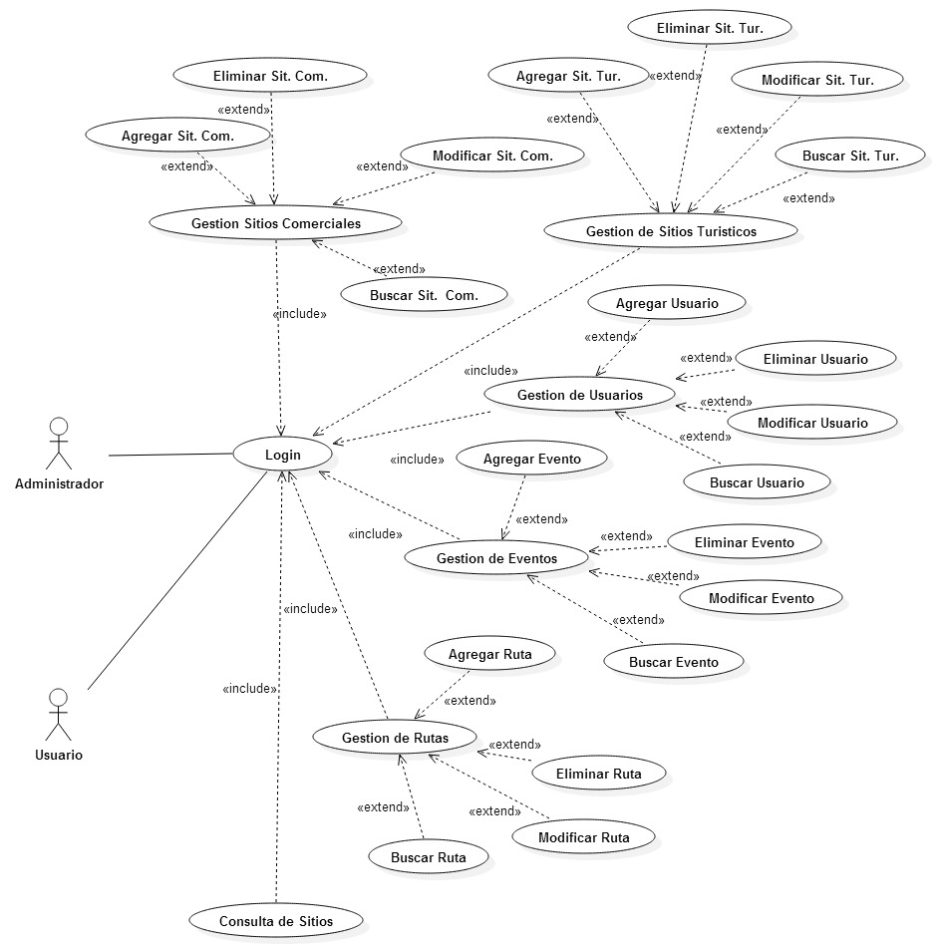

# Diagramas de Secuencia

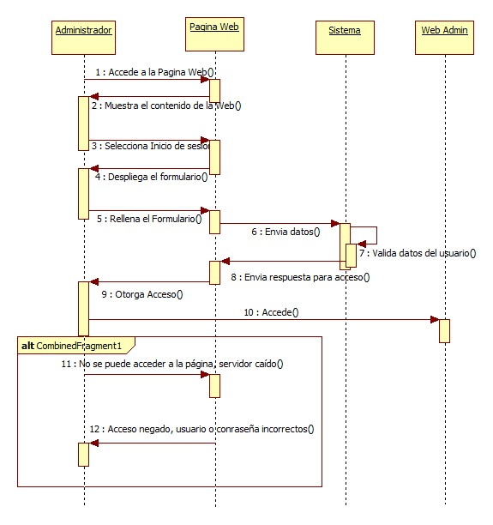

# Diagramas de Colaboración

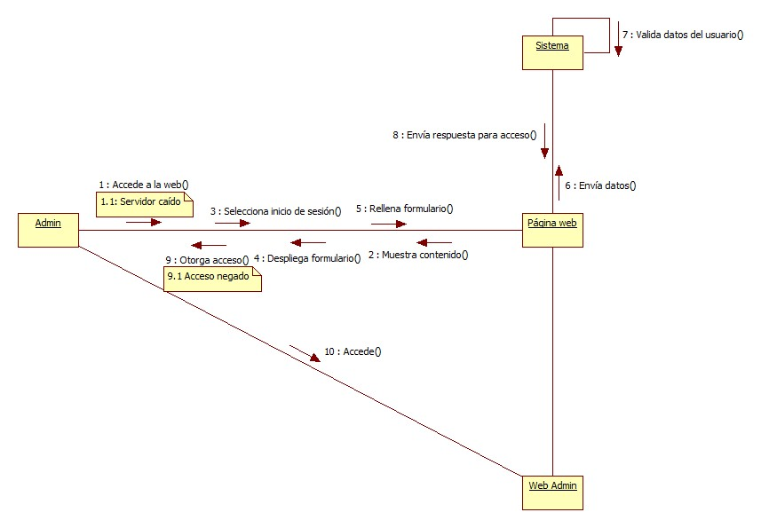

# Diagramas de Estado

# C:\Users\R\Desktop\Estado.jpg

# Prototipo

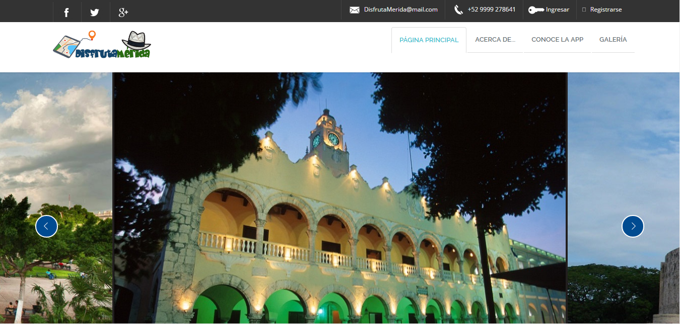

Página principal del sitio donde se le dará la bienvenida al usuario a explorar los sitios del Centro Histórico y conocer un poco sobre nosotros como empresa.

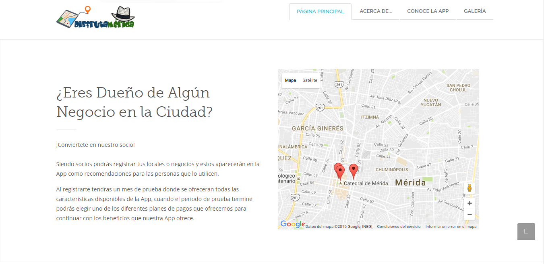El sitio web cuenta con un mapa en el que se desplegaran los sitios registrados con nosotros.  
  
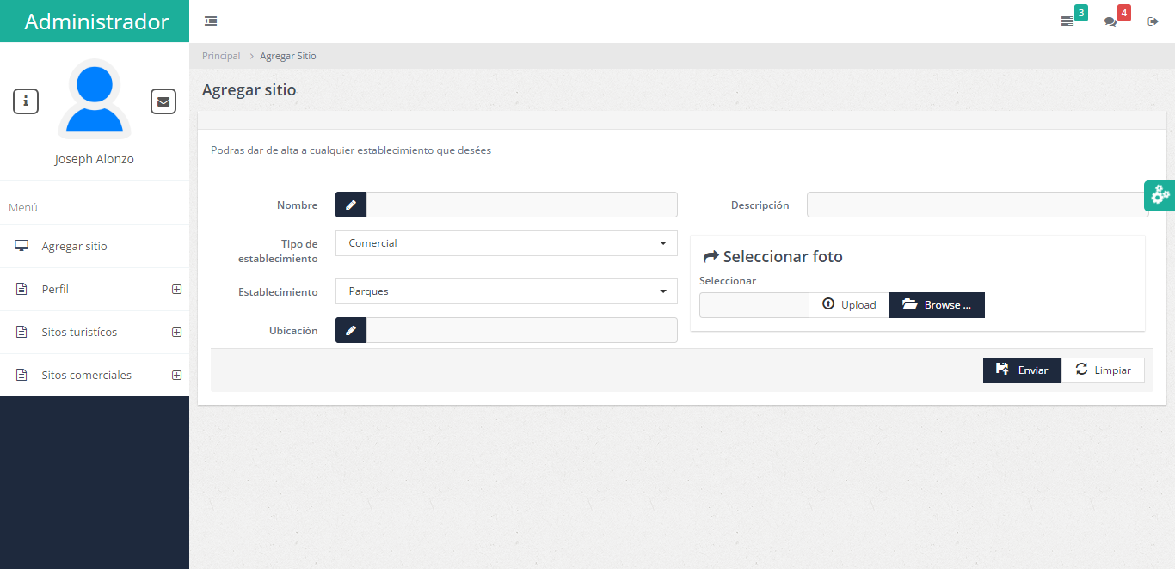

Pantalla del administrador del sitio web, en la cual se podrá dar de alta, modificar y consultar la información de sitios turísticos de interés.

# Conclusiones

En conclusión, a través de la creación de la documentación, nosotros aprendimos la importancia de realizar la misma, pues después de todo este proceso, nos dimos cuenta y pudimos organizar mejor nuestras ideas sobre cómo estaría actuando la aplicación en un entorno de trabajo.

A demás, nosotros mejoramos en varios aspectos, como lo son: el trabajo en equipo, la puntualidad en la entrega de trabajos y como esto beneficia al desarrollo organizado de un trabajo.

# Referencias

Ble, C. (28 de 11 de 2016). *Libros Web*. Obtenido de Libros Web: http://librosweb.es/libro/tdd/capitulo_1/modelo_en_cascada.html

Hostinger. (29 de Octubre de 2016). *Hostinger Mexico*. Obtenido de Hostinger Mexico: https://www.hostinger.mx/

Idera. (20 de 11 de 2016). *ER Studio Enterprise*. Obtenido de ER Studio Enterprise: https://www.idera.com/er-studio-enterprise-data-modeling-and-architecture-tools/versionhistory

Microsoft. (20 de 11 de 2016). *SQL Server*. Obtenido de SQL Server: https://www.microsoft.com/es-mx/download/details.aspx?id=1695

Microsoft. (20 de 11 de 2016). *Visual Studio*. Obtenido de Visual Studio: https://www.visualstudio.com/downloads/

MKLab. (20 de 11 de 2016). *StarUML*. Obtenido de StarUML: http://staruml.io/

Thomas, A. (20 de 11 de 2016). *GanttProject*. Obtenido de GanttProject: http://www.ganttproject.biz/